Aurélia Autem Gibran Chevalley

Projet SOFAMEHACK

Sommaire

- Introduction, présentation du problème
- Traitement des données
- Méthode « sparse »
- Méthode « dense »
- Approches du problème
- Réseaux de neurones simples
Méthodologie I : train et test set, calcul de l’accuracy sur le test set
Méthodologie II : cross validation
- Réseaux de neurones récurrents (LSTM)
- Séparabilité des évènements (kNN)
- Conclusion

- Introduction

Ce travail vise à répondre au problème lancé par le challenge SOFAMEHACK 2019. Le but est de développer un algorithme pour détecter des évènements liés à la marche, comme le pied gauche/droit est posé ou le pied gauche/droit est levé.
Dans un milieu médical, ce type d’outils permettrait l’étude de la marche de patients malades et faciliterait le travail des médecins.

Pour détecter les différents étapes de la marche, nous disposons de données récoltées par les HUG qui sont récupérées via des capteurs sur le corps et des plaques de pression sur le sol qui détecte si un pied se pose ou se lève. Voici l’ensemble des capteurs possibles :

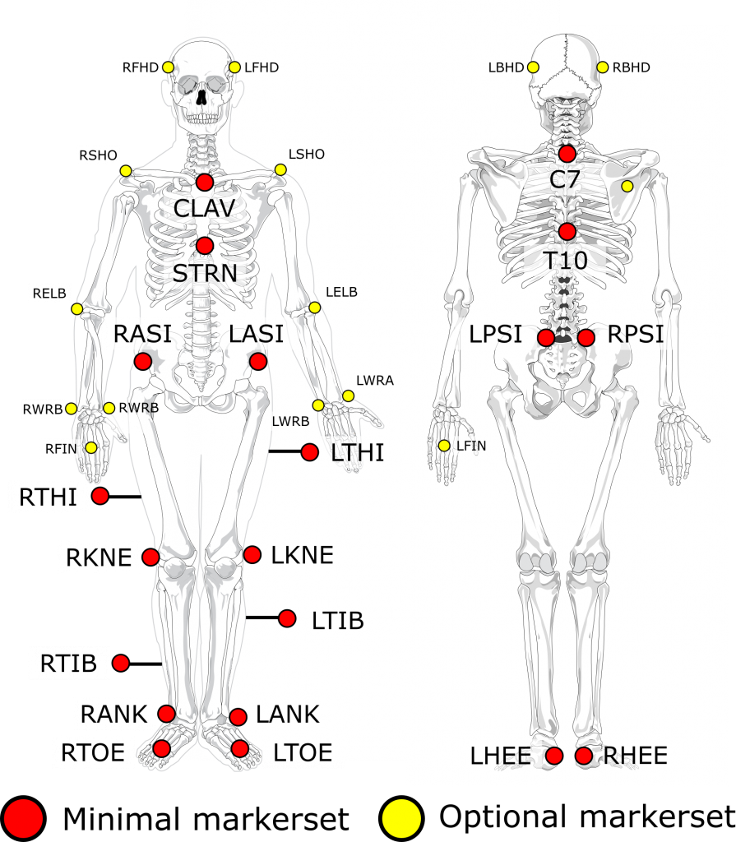

Les données liées aux capteurs et aux plaques de pression sont encodés dans des fichiers c3d.

Pour les plaques de pression, les évènements sont encodés selon deux paramètres : Foot_Strike / Foot_Off et Right / Left.

Source : http://sofamehack2019.sofamea.org/data

Le but de ce projet est donc d’utiliser ces données pour automatiquement décrire les différentes étapes de la marche.

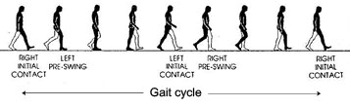

Source : https://www.utdallas.edu/atec/midori/Handouts/walkingGraphs.htm

- Traitement des données
y
z
x
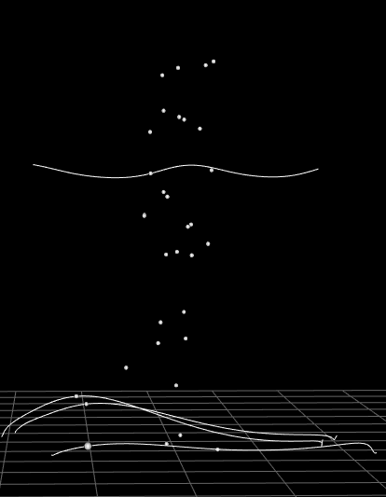

On peut visualiser les données via un logiciel Mokka. Sur l’image ci-contre, on peut voir les capteurs (points blancs) et le tracé de certains d’entre eux (les points LHEE, LANK, LTOE et le point T10).

Grâce à ce logiciel, nous avons pu visualiser les capteurs, les évènements et autres informations liés aux fichiers c3d.

Dans un premier temps, nous avons décidé de faire une sélection parmi les capteurs proposés afin de conserver seulement les données les plus significatives et faciliter l’apprentissage de nos algorithmes. Pour la sélection, comme on pouvait le penser, les capteurs proches des pieds révèlent bien les mouvements de la marche, on voit aussi que certains points au niveau du thorax (T10 / C7) peuvent apporter des informations complémentaires.
Ainsi, notre premier choix de capteurs s’est porté sur : LHEE, LANK, LTOE, RHEE, RANK, RTOE et T10.

Ensuite, il nous fallait transformer les données sous forme de vecteurs afin de les utiliser dans nos algorithmes. Grâce au format c3d, nous pouvons récupérer les coordonnées en x, y, z pour chaque frame et les frames où sont présents les évènements. Nous avons décidé de garder les coordonnées x, y et z pour chaque capteurs choisis.

⇒ [x₁, y₁, z₁, … , x_{m}, y_{m}, z_{m}] pour une frame, en supposant qu’on ait m capteurs

Par la suite, nous avons remarqué que x ne fait que croître au fil du temps et pour faciliter l’apprentissage, nous avons essayé de soustraire à chaque point en x la valeur d’un point du thorax (T10) en x. Sur Mokka, on observe que cela revient à marcher sur place et diminue l’importance de la distance parcourue avant un évènement.

⇒ [x₁ - x₁₀, y₁, z₁, … , x_{m} - x₁₀, y_{m}, z_{m} ]

Enfin, la dernière étape pour le traitement des données est de labelliser chaque instance. Pour cela, nous avons pensé à deux méthodes différentes : sparse et dense.

- Méthode « sparse »

Pour la méthode « sparse », l’idée consiste à extraire les données, comme expliqué ci-dessus, qui représentent un évènement dans notre fichier c3d.
Ensuite, on donne un nombre pour chaque évènement possible :
Foot_Strike – Left → 1
Foot_Off – Left → 2
Foot_Strike – Right → 3
Foot_Off – Left → 4

Enfin, pour que notre algorithme reconnaisse aussi les frames qui ne contienne pas d’event, on extrait autant de frames avec event que sans event et on labellise les frames sans event avec 0.

- Méthode « dense »

Suite à la méthode « sparse », nous avons pensé qu’il serait mieux de garder la continuité des frames. Nous avons donc pensé à la méthode « dense », cette fois, nous gardons toutes les frames d’un fichier depuis le premier évènement jusqu’au dernier et on les labellise :
Pied droit posé → 0
Pied gauche posé → 1
Deux pieds posés → 2

- Approches du problème

  - Réseaux de neurones simples

Méthode sparse

La première méthode que nous avons implémenté utilise un réseau de neurone simple et la représentation des données sparse. Nous avons dans un premier temps séparé tous les fichiers en training set et en testing set avec un ratio 2/3 et 1/3. Puisqu’on a parfois que 5 vidéo pour une certaine pathologie on a choisit de séparer le training et testing set au sein de chaque pathologie pour éviter d’avoir 0 instances de training pour une pathologie spécifique. Ensuite, nous avons labellisé toutes les frames de chaque vidéo du training set avec la représentation sparse des données. Après cela, on a séparé le training set en 10 parties pour faire de la cross-validation car il nous restait peu d’instances pour séparer le training set en training et validation set. Grâce au à la cross-validation on a pu tester nos hyperparameters. Comme hyperparameters nous avons le nombre de hidden layer, la taille de chaque layer, le fait des soustraire ou non la coordonnée X et les labels que l’on a fourni à notre réseau de neurone. Nous avons obtenu les résultats suivants :

AFFICHER RESULTATS ET LES COMMENTER

Enfin une fois que tous nos hyperparameters sont fixés il ne nous reste plus qu’à train notre modèle sur le training set au complet et à vérifier la précision sur le testing set ce qui nous a donné :

AFFICHER RESULTATS ET LES COMMENTER

Méthode dense

La seconde méthode que nous avons implémenté est la même que la première sauf que cette fois-ci on a utilisé la représentation dense des données. Lors de la cross-validation nous avons obtenu les résultats suivants :

AFFICHER RESULTATS ET LES COMMENTER

Et après avoir sélectionné les meilleurs hyperparameters on a obtenu le précision suivante :

AFFICHER RESULTATS ET LES COMMENTER

  - Réseaux de neurones récurrents (RNN et LSTM)

Une méthode à laquelle on s’est intéressé est ce que l’on appelle les réseau de neurones récurrents (RNN) et leur version améliorée les long short-term memory (LSTM). Ces réseaux de neurones sont efficaces lors qu’ils utilisent des instances de training qui sont des séquences. Par exemple une suite de mots qui forme une phrase, une suite de frame qui forme une vidéo ou bien encore une suite de sons qui forment l’enregistrement d’une voix. Les RNN prennent en compte les données précédentes dans une séquence grâce à des poids qui partent d’une couche de neurone et qui reviennent sur elle même.

La différence entre les LSTM et les RNN classiques est que chaque node du LSTM est plus complexe que celle du RNN classique comme on peut le voir ci-dessous. Cette amélioration a pour avantage de permettre au LSTM d’apprendre plus efficacement.
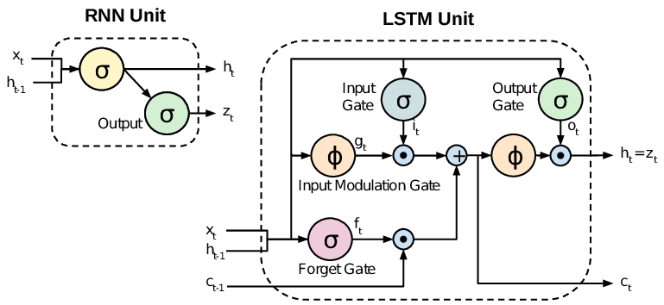

Source : https://www.researchgate.net/profile/Aliaa_Rassem/publication/317954962/figure/fig2/AS:667792667860996@1536225587611/RNN-simple-cell-versus-LSTM-cell-4.png

Les RNN et LSTM permettent deux choses lors d’un surpervised learning. Un LSTM peut prédire la suite d’une séquence qu’on lui donne. Par exemple dans le cas où on donne le début d’une phrase à un LSTM il pourra prédire une fin possible de la phrase. L’autre chose que permet de faire un LSTM c’est de classifier une séquence. Par exemple si on donne à un LSTM des vidéos de football ou des vidéos de publicités il pourra faire la différence entre les deux lorsqu’on lui donnera un nouvelle vidéo. Ce que l’on souhaite faire dans notre situation c’est de la classification mais nous voulons classifier chaque frame de notre vidéo et non pas tout une vidéo en entière. Pour régler partiellement ce problème on peut tricher un petit peu en classifiant des petites extraits de vidéos mais on a besoin d’être précis dans notre projet et donc classifier des extrait de vidéos resterait trop vague. C’est pour ces raisons que l’on ne s’est pas servit de RNN / LSTM.

  - Séparabilité des évènements (kNN)

- Conclusion

